Частное учреждение дополнительного профессионального образования «Иркутский Языковой Центр  Биг Бен» | 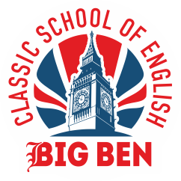 | г.Иркутск  тел. (3952) 500-395  сот. 8-983-241-12-18  www.bigben-irk.ru

Сведения о контингенте обучающихся по образовательным программам, реализуемым ЧУДПО «Иркутский Языковой Центр Биг Бен» в 2017-2018 гг
Наименование программы | Год реализации программы | Количество обучающихся по программе
Практическое применение методических принципов в обучении иностранным языкам | Учебный 2017-2018 год | 0
 | Учебный год 2018-2019 | 0
Английский для подростков | Учебный 2017-2018 год | 205
Английский для подростков | Учебный год 2018-2019 | 197
Английский для дошкольников | Учебный 2017-2018 год | 207
Английский для дошкольников | Учебный год 2018-2019 | 243

Всего обучающихся на 29.10.2018
440 обучающийся

